

Федеральная служба по надзору в сфере образования и науки (Рособрнадзор)
ЗАМЕСТИТЕЛЬ РУКОВОДИТЕЛЯ
ул. Садовая-Сухаревская, д. 16 Москва, 127051
телефон/факс: (495) 198-92-38 e-mail: pochta@obrnadzor.gov.ru;
http://obrnadzor.gov.ru
№
На №
Исполнительные органы субъектов Российской Федерации, осуществляющие
государственное управление в сфере образования

Федеральная служба по надзору в сфере образования и науки (Рособрнадзор) в соответствии с подпунктом 2 пункта 20 Порядка проведения государственной итоговой аттестации по образовательным программам среднего общего образования, утвержденного приказом Минпросвещения России и Рособрнадзора от 4 апреля 2023 г. № 233/552 (зарегистрирован Минюстом России 15 мая 2023 г., регистрационный № 73314), направляет для использования в работе следующие методические документы, рекомендуемые при организации и проведении итогового сочинения (изложения) в 2025/26 учебном году:
- Методические рекомендации по организации и проведению итогового сочинения (изложения) в 2025/26 учебном году;
- Правила заполнения бланков итогового сочинения (изложения) в 2025/26 учебному году;
- Сборник отчетных форм для проведения итогового сочинения (изложения) в 2025/26 году.
Указанные методические документы могут быть доработаны исполнительными органами субъектов Российской Федерации, осуществляющими государственное управление в сфере образования, но вносимые изменения (дополнения) не должны противоречить действующим нормативным правовым актам, регламентирующим проведение итогового сочинения (изложения).

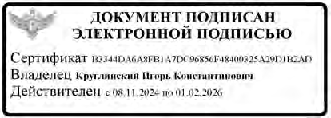
Приложение: в электронном виде.

МШЭП
И.К. Круглинский

Екатерина Юрьевна Селезнева
(495) 608-00-91, доб. 1044

